**一、预约、更换、取消体育测试**

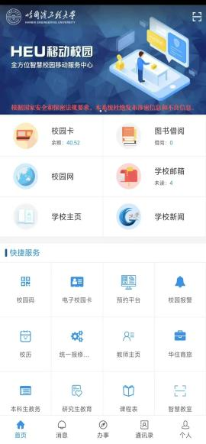1.PC或手机端打开“HEU移动校园APP”→“预约平台”→“体测预约”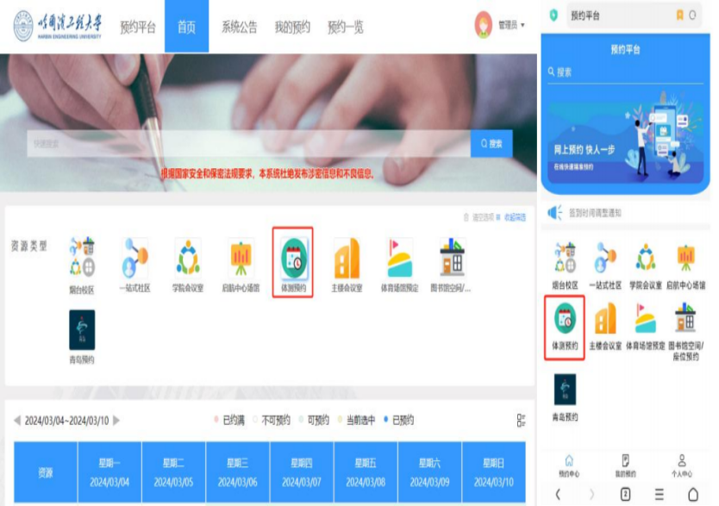

2.通过选择日期查看可以以预约的时间（显示绿色为可预约时间），或通过切换模式按钮切换卡片形式，通过日历方式进行选择时间，然后选择场次，系统只能选择一个场次，点击“下一步” ，填写手机号码，点击“预约”按钮，系统会提示预约成功。（截图为测试数据，具体预约时间已系统开放实际时间为准）

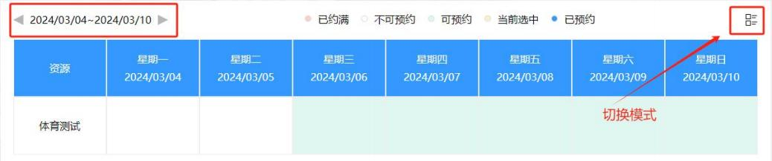

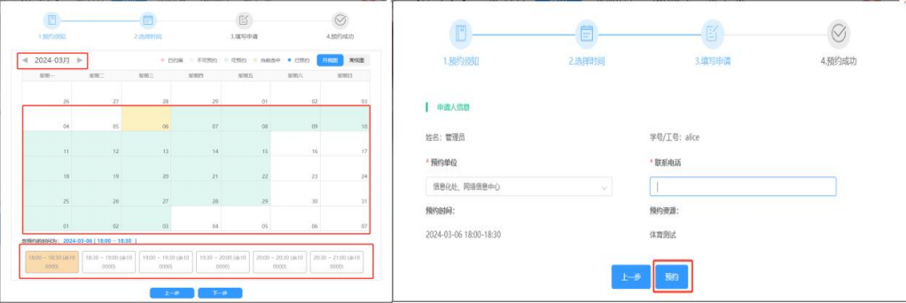

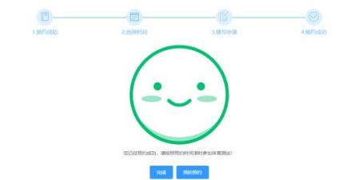

3.点击我的预约，可以查看相关预约信息，预约完成请准时参加测试，并现场完成签到。如需要调整预约时间，请在“我的预约”中“已预约”中查看，在实际预约开始前 30 分钟前，可以通过“换个时间”调整预约时间，或通过“取消预约”后，重新预约。

移动端在“我的预约”里点击具体预约记录中下方操作。

注意：预约成功的用户请准时参加体测，并进行签到，如无法进行，请提前至少30 分钟更换时间或取消预约。

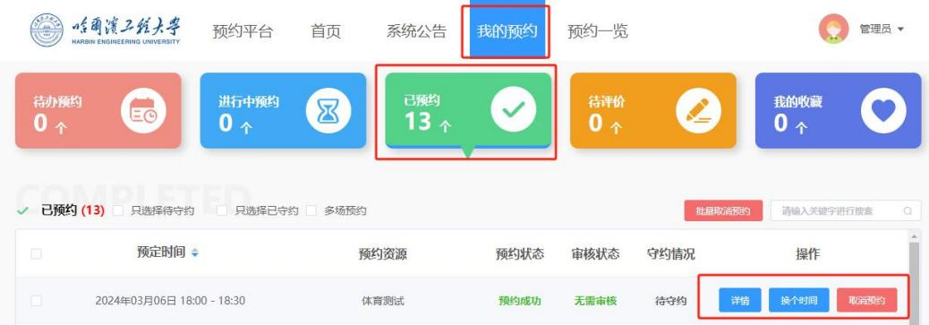

**二、如何进行现场签到？**

1.点开“HEU 移动校园”APP中选择预约平台访问。

2 .进入我的预约，选择相关预约记录选择“预约凭证”，扫码进行签到。

